
" بسمه تعالی "
صورت جلسه اعضای دفتر منتورینگ

طی جلسه ای که در مورخ 16/2/1402 با حضور رئیس دفتر منتورینگ خانم دکتر پرینااصغریان و تعدادی از اعضای دفتر (رضا قاسمی- فاطمه محمدحسینی- علی خواجه ای- زهرا قویدل) در محل دانشکده داروسازی برگزار گردید، تعدادی از منتورها و منتی ها تعیین شده و اهداف دفتر منتورینگبه شرح ذیل مقرر گردید:

- کمک به دانشجویان علاقه مند جهت بهبود و ارتقای وضعیت آموزشی
- ایجاد زمینه مناسب برای شکوفایی استعداد و خلاقیت علمی دانشجویان
- ارائه منابع آموزشی و کمک آموزشی مناسب و بروز دانشجویان
- مطالعات و پژوهش های مرتبط با بحث منتورینگ
- ارتقا سلامت روحی و روانی

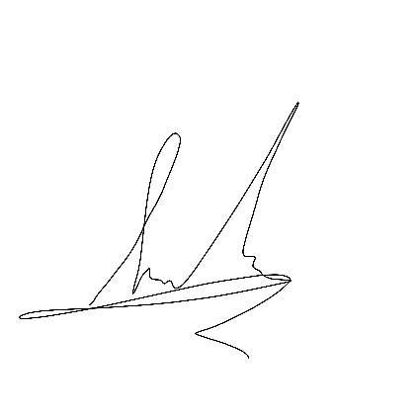
- اطلاع رسانی و مشاوره به دانشجویان در تمامی حیطه ها من جمله المپیاد، مسابقات و جشنواره های علمی و فرهنگی هنری

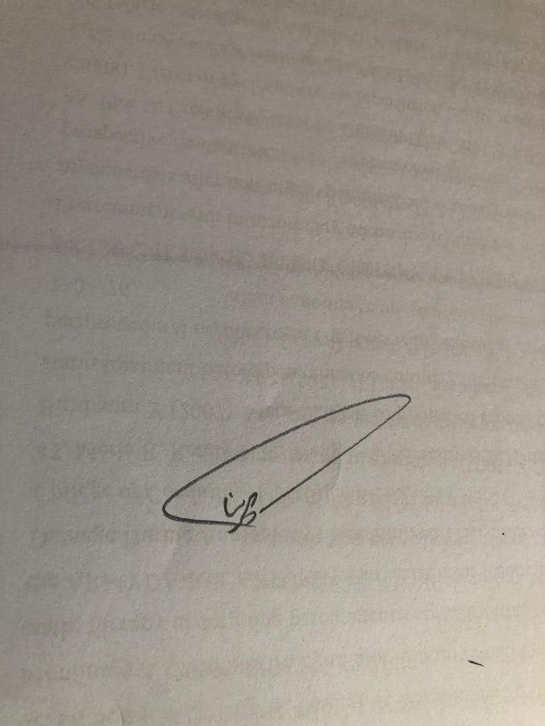
دکتر پرینااصغریان رضا قاسمی فاطمه محمدحسینی



علی خواجه ای زهرا قویدل

